Projekcija: skica dječji vrtić Dračevac
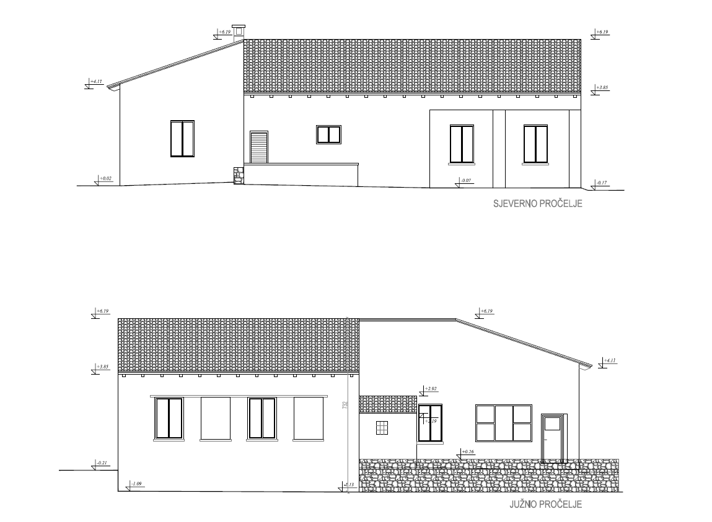

Projekcija : skica dječji vrtić Varvari:
